ساختار داخلی و نحوه عملکرد دتکتورهای ولتاژ (فازمتر)
قبلاً دتکتورهای ولتاژ نوع نئونی به طور گسترده مورد استفاده قرار می گرفتند، مزایایی چون ساختار ساده بدون نیاز به منبع تغذیه داشتند. سازندگان دتکتور ولتاژ، نوع جدیدی از ولتاژ دتکتورها را که خیلی بهتر از ولتاژ دتکتورهای نوع نئونی است و شامل یک باتری و یک مدار تقویت کننده با قابلیت تشخیص ولتاژ حتی برای سیم های عایق شده می باشند را توسعه دادند.
فازمترها یا دتکتورهای ولتاژ شامل بخش تشخیص که در یک محفظه ی عایق قرار گرفته اند می باشد. همان طور که در شکل 1 نشان داده شده است، وقتی نوک دتکتور ولتاژ با یک خط برق دار تماس پیدا می کند، جریان الکتریکی اندک (Io) را از طریق مسیر خط برق دار با ایجاد ظرفیت خازنی پراکنده بین دتکتور و زمین (Co) مشخص می کند.
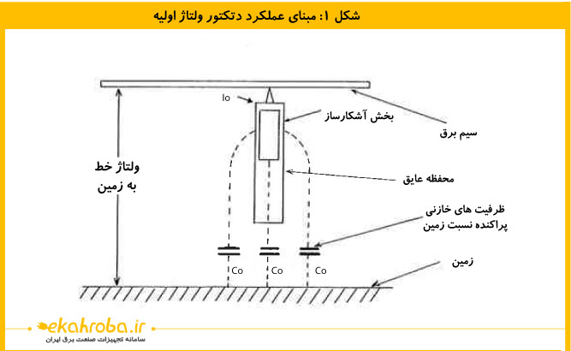
در نتیجه اگر خط، برق دار یا بی برق باشد دتکتورها با نور و صدا آن را نمایش می دهند. دتکتورها ممکن است بسته به سطح ولتاژ به انواع ولتاژ ضعیف، ولتاژ متوسط، ولتاژ قوی و غیره و همچنین بسته به کاربردشان از قبیل خطوط هوایی، پست های برق و غیره دسته بندی شوند.
به عنوان مثال، فازمتر پیچ گوشتی شکل که برای ولتاژ ضعیف و برای چک کردن برق سوکت های پریز یا ترمینال های سیم در خانه ها به طور معمول استفاده می شود.
همچنین انواع زیادی از دتکتورهای ولتاژ مدادی شکل که برای ساخت و یا تعمیر و نگهداری سیستم های منبع تغذیه استفاده می شوند وجود دارد.
قبلا دتکتورهای ولتاژ نوع نئونی به طور گسترده مورد استفاده قرار می گرفتند، مزایایی چون ساختار ساده، بدون نیاز به منبع تغذیه داشتند. اگرچه این نوع، نور ضعیف تری از خود منتشر می کنند. در نتیجه تشخیص نور نئون، برای تشخیص ولتاژ بدنه ی قسمت برق دار توسط دتکتور سخت می شود.
بعلاوه این روزها سیم های عایق برای خطوط فشار قوی استفاده می شوند، بنابراین تشخیص خطوط بی برق با استفاده از دتکتورهای ولتاژ نوع لامپ نئونی سخت است.
پس از تجربه ی چنین شرایطی، سازندگان دتکتور ولتاژ، نوع جدیدی از ولتاژ دتکتور های را که خیلی بهتر از ولتاژ دتکتورهای نوع نئونی است و شامل یک باتری و یک مدار تقویت کننده با قابلیت تشخیص ولتاژ حتی برای سیم های عایق شده را توسعه دادند. این نوع جدید امروزه در دسترس می باشد.
دتکتورهای ولتاژ با نور نئون
وقتی یک لامپ نئون، ولتاژی بیشتر از ولتاژ تخلیه خود را دریافت نماید، یک تخلیه نوری با یک نور شدید نارنجی رنگ انجام می دهد. حتی اگر ولتاژ اعمال شده اندک باشد دتکتور ولتاژ نوع نئونی بر اساس این اصل ساخته شده است.
آنها از یک ساختار بسیار ساده و آسان ساخته شده اند، بنابراین قبلاً به طور گسترده ای به عنوان دتکتور ولتاژ برای ولتاژهای فشار ضعیف، متوسط و قوی استفاده می شدند.
از معایب آنها سختی تشخیص تابش نور آنها در مکان های روشن و غیرممکن بودن تشخیص ولتاژ برای سیم های با روکش عایق می باشد.
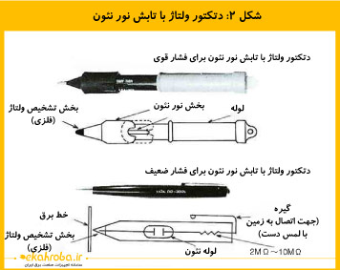

مدار الکترونیکی دتکتورهای ولتاژ
این نوع دتکتورهای ولتاژ شامل یک باطری و یک مدار تقویت کننده الکترونیکی ساخته شده از نیمه هادی ها می باشد.(شکل 3 و 4)
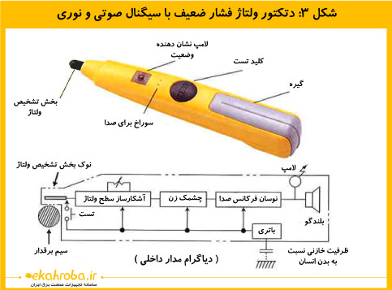

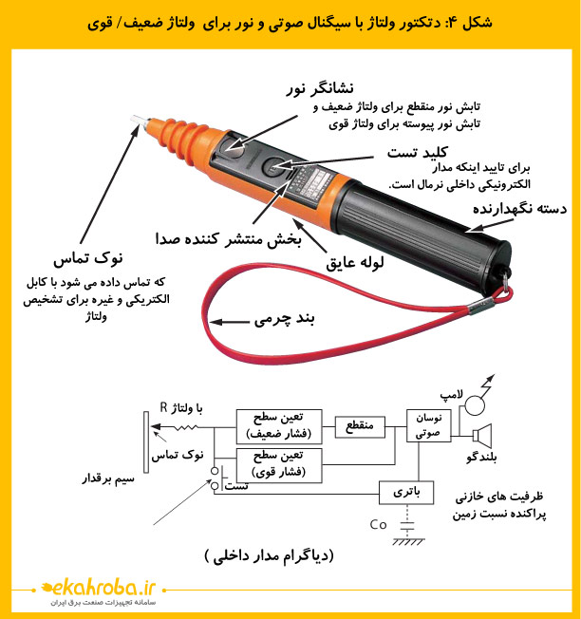

یک جریان الکتریکی کم تشخیص داده شده، مدار یکپارچه را تقویت خواهد کرد که باعث می شود لامپ القایی با وضوح بیشتری روشن شود. از سوی دیگر مدار سوئیچینگ و مدار نوسان جریان الکتریکی ضعیف را به فرکانس های صوتی که یک صدای شفاف تولید می کند تبدیل خواهد کرد. این نوع دتکتورها با این روش مشخص می کنند که آیا خط برق دار است یا نه.
به لطف طراحی مدار تقویت کننده، تولید دتکتورهای ولتاژ با این مشخصات ممکن شد.
مزیت مهم این مدل ها این است که می توانند برای تشخیص هر دو ولتاژ، کم و زیاد استفاده شوند و این ویژگی، تشخیص ولتاژ در سیم هایی با پوشش عایق را ممکن می سازد.
بعلاوه انواع مدارهای الکترونیکی این امکان را فراهم می کنند تا با یک دکمه به آسانی، شرایط باتری و مدار یکپارچه را چک کرد، این ویژگی بررسی عملکرد دتکتورهای ولتاژ را آسان تر می کند.
چگونه دتکتورهای ولتاژ به طور صحیح استفاده شوند؟
* بازرسی مطمئن قبل از استفاده
از آنجایی که استفاده از دتکتور ولتاژ برای محافظت از جان کارگران ضروری است، آنها باید همیشه در انبار با دقت نگه داشته شوند و در به کار گرفتن آن دقت کافی را به عمل آورند. لطفاً همیشه ظاهر و شرایط روشنایی آن را قبل از استفاده چک کنید. در صورت معیوب بودن هرکدام از آنها فوراً باید با نمونه سالم جایگزین شود.
- چک کردن محدوده ی ولتاژ حک شده روی دتکتور با محدوده ی ولتاژ خط برقی که در حال تست آن هستید یکسان باشد.
- چک کردن ظاهری آن تا هرگونه آسیب، کثیفی، شکاف، ترک بر روی آن نباشد.
- چک کنید که دتکتور ولتاژ با استفاده از یک منبع تغذیه تایید شده (چک کننده دتکتور ولتاژ) مانند شکل 5 به صورت نرمال عمل می کند.
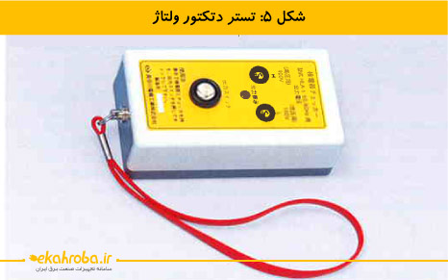
- یک باتری نوع مدار مجتمع دتکتور ولتاژ باید چک شود که ولتاژ باطری مدار داخلی با مکانیزم بررسی، در حالت نرمال است. (دکمه تست)
تذکرات قبل از تشخیص ولتاژ
- از یک دتکتور ولتاژ فشار ضعیف برای تشخیص ولتاژ فشار قوی استفاده نکنید.
- قبل از انجام تشخیص ولتاژ به دقت وضعیت خط برق را با در نظر گرفتن شرایط مدارشکن ها، لامپ های نشانگر، دیاگرام های مدار و غیره بررسی کنید.
- با توجه به نوع دتکتور ولتاژ، با باز و سفت کردن میله عایق فازمتر، آن را آماده کار نمایید.
- در طول کار با دتکتور ولتاژ از لمس کردن بخش های خطرناک دیگر مانند نوک فلزی جلوی دتکتور پرهیز کنید.
- برای تشخیص ولتاژ فشارمتوسط اگر دست شما در فاصله 60 سانتی متری و کمتر از بخش های ولتاژ فشار متوسط قرار می گیرد از دستکش های لاستیکی عایق استفاده کنید. اگر شما از یک دتکتور ولتاژ با طول نرمال حدود 25 سانتی متر استفاده می کنید همیشه دستکش های لاستیکی عایق را بپوشید.
- اگر خطر ولتاژ صاعقه در زمان رعد و برق یا کلید زنی وجود دارد از دتکتور ولتاژ استفاده نکنید.
- به عنوان یک قانون از تشخیص ولتاژ در زمان بارندگی اجتناب کنید. اگر شما مجبور به عملیات در زمان بارندگی هستید، بررسی کنید که دتکتور ولتاژ یک ساختار قابل اطمینان برای کار در باران داشته باشد و مراقب خیس شدن آن باشید و اگر خطر شوک الکتریکی وجود ندارد آنرا دوباره بررسی کنید.
- تشخیص ولتاژ را به صورت جداگانه برای هر فاز انجام دهید.
- دتکتور ولتاژ بایستی برای تشخیص ولتاژ از طرف زمین به خط برق نزدیک شود.
- کابل های ولتاژ متوسط نمی توانند بازرسی شوند بخاطر اینکه هادی های آنها توسط شیلد با نوارهای هادی زمین شده اند. (شکل 7)
تشخیص ولتاژ کابل های فشار متوسط و قوی با استفاده از یک دتکتور ولتاژ خاص که در ترمینالی که در سر کابل قرار گرفته است، انجام می شود. بعضی وقت ها یک دتکتور جریان الکتریکی، برای تشخیص جریان الکتریکی کابل ها به کار می روند.
